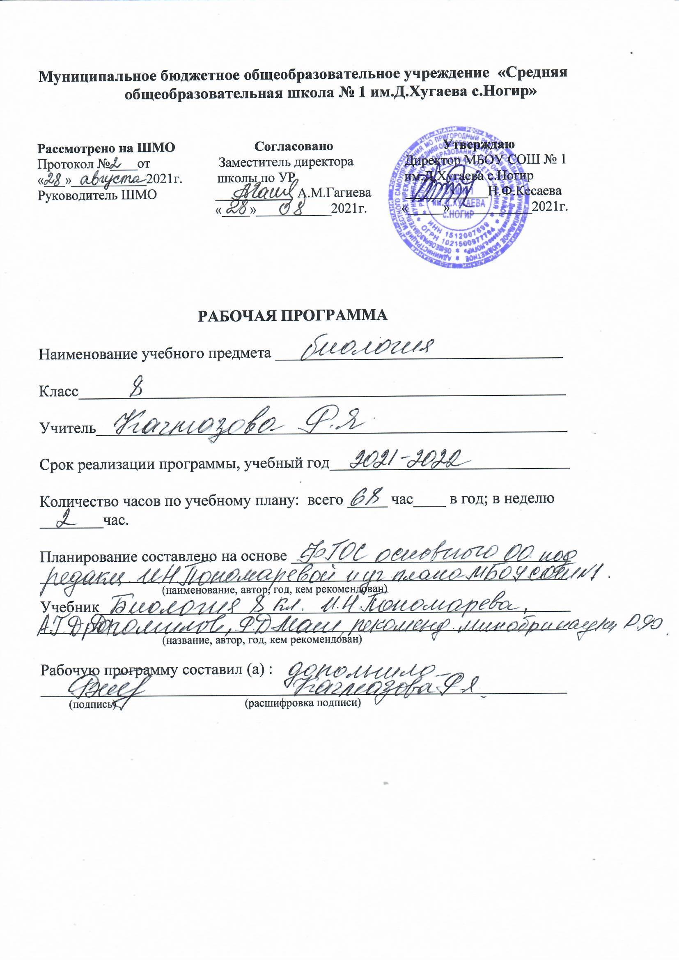
8 класс
Курс «Человек и его здоровье»

Основные требования к знаниям и умениям учащихся

Учащиеся должны знать / понимать:
• сущность биологических процессов:
- обмен веществ и энергии, питание, дыхание, выделение, транспорт веществ, рост, развитие, размножение, регуляция жизнедеятельности организма;
- особенности организма человека, его строения, жизнедеятельности, высшей нервной деятельности и поведения;
Учащиеся должны уметь:
• объяснять:
- роль различных организмов в жизни человека; родство человека с млекопитающими животными, место и роль человека в природе; взаимосвязи человека и окружающей среды; зависимость собственного здоровья от состояния окружающей среды; проявления иммунитета у человека; роль гормонов и витаминов в организме;
• изучать биологические объекты и процессы:
- ставить биологические эксперименты, описывать и объяснять результаты опытов; рассматривать на готовых микропрепаратах и описывать биологические объекты;
• распознавать и описывать:
- на таблицах основные части и органоиды клетки, органы и системы органов человека;
• проводить самостоятельный поиск биологической информации:
- находить в биологических словарях и справочниках значения биологических терминов; в различных источниках необходимую информацию (в том числе с использованием информационных технологий);
Использовать приобретенные знания и умения в практической деятельности и повседневной жизни для:
- соблюдения мер профилактики заболеваний, вызываемых бактериями, животными, грибами и вирусами; травматизма, стрессов, ВИЧ-инфекции, вредных привычек (курение, алкоголизм, наркомания); нарушения осанки, зрения, слуха, инфекционных и простудных заболеваний;
- оказания первой помощи при отравлении ядовитыми грибами, укусах животных; при простудных заболеваниях, ожогах, обморожениях, травмах, спасении утопающего;
- рациональной организации труда и отдыха, соблюдения правил поведения в окружающей среде;
- проведения наблюдений за состоянием собственного организма.

Изучение биологии направлено на достижение следующих целей:
- освоение знаний о живой природе и присущих ей закономерностях, методах познания живой природы
- овладение умениями применять биологические знания, работать с биологическими приборами, инструментами, справочниками, проводить наблюдения за биологическими объектами
- развитие познавательных интересов, интеллектуальных и творческих способностей
- воспитание позитивного ценностного отношения к живой природе, собственной жизни, культуры поведения в природе
- использование приобретённых знаний и умений в повседневной жизни

Задачи раздела
- обучения:
создать условия для формирования у учащихся предметной и учебно-исследовательской компетентностей:
- обеспечить усвоение учащимися знаний по анатомии, физиологии и гигиене человека в соответствии со стандартов биологического образования через систему из 68 уроков и индивидуальные образовательные маршруты учеников

- продолжить формирование у школьников предметных умений: умения проводить биологические эксперименты и вести самонаблюдения, помогающие оценить степень своего здоровья и тренированности через лабораторные работы и систему особых домашних заданий

продолжить развивать у детей обще-учебные умения: особенно у восьмиклассников умение конструировать проблемные вопросы и отвечать на них, кратко записывать основные мысли выступающего, составлять схемы по устному рассказу через систему разнообразных заданий

- развития:
создать условия для развития у школьников интеллектуальной, эмоциональной, мотивационной и волевой сфер: особое внимание обратить на развитие у восьмиклассников моторной памяти, мышления (умения устанавливать причинно-следственные связи, выдвигать гипотезы и делать выводы), способности осознавать познавательный процесс, побуждать жажду знаний, развивать стремление достигать поставленную цель через учебный материал уроков

- воспитания:
способствовать воспитанию совершенствующихся социально-успешных личностей, формированию у школьников коммуникативной компетентностей. Особое внимание уделить половому и гигиеническому воспитанию восьмиклассников в органичной связи с их нравственным воспитанием.

Содержание учебного предмета

№ п/п | Тема | Количество часов
1 | Введение | 6
2 | Опорно-двигательная система | 9
3 | Кровь и кровообращение | 9
4 | Дыхательная система | 6
5 | Пищеварительная система | 7
6 | Обмен веществ и энергии. Мочевыделительная система. Кожа | 8
7 | Эндокринная и нервная системы | 7
8 | Органы чувств. Анализаторы. Поведение и психика | 11
9 | Индивидуальное развитие организмов | 5
 | Итого | 68

Рабочее календарно-тематическое планирование
по биологии 8 класс
2021/2022 Г. Драгомилов, Р.Д. Маш «Человек и его здоровье»
За год – 68 часов (2 часа в неделю)

№ | Тема урока. | Кол-во часов | Планир. дата | Факт.дата
Глава 1. Организм челоевка. Общий обзор (5ч.)
1. | Введение. Биосоциальная природа человека. Науки об организме человека. | 1
2. | Структура тела. Место человека в живой природе.  . | 1
3. | Клетка, ее строение, химический состав, жизнедеятельность. | 1
4. | Ткани животных и человека.  Лабораторная работа №1 «Изучение микроскопического строения тканей» | 1
5. | Органы, системы органов, организм. Нервная и гуморальная регуляция. Тестирование | 1
Глава 2. Опорно-двигательная система (8ч.)
6. | Скелет. Строение, состав и соединение костей.  Урок изучения и закрепления новых знаний. | 1
7. | Скелет головы и туловища.  Комбинированный урок | 1
8. | Скелет конечностей  Комбинированный урок | 1
9 | Первая помощь при растяжении связок, вывихах суставов и переломах костей.  Комбинированный урок | 1 |  | .
10 | Мышцы. Типы мышц, их строение и значение.  Комбинированный урок | 1
11 | Работа мышц.  Комбинированный урок | 1
12 | Нарушение осанки и плоскостопие.  Комбинированный урок | 1
13 | Развитие опорно-двигательной системы  Комбинированный урок | 1
Глава 3. Кровь . Кровообращение (9ч.)
14 | Внутренняя среда организма. Значение крови и ее состав.  Лабораторная работа № «Сравнение крови человека с кровью лягушки»  Комбинированный урок | 1
15 | Иммунитет.  Комбинированный урок | 1
16 | Тканевая совместимость и переливание крови.  Комбинированный урок | 1
17 | Строение и работа сердца. Круги кровообращения  Комбинированный урок | 1
18 | Движение лимфы.  Комбинированный урок | 1
19 | Движение крови по сосудам. Регуляция работы сердца и кровеносных сосудов.  Комбинированный урок | 1
20 | Регуляция работы сердца и кровеносных сосудов. | 1
21 | Предупреждения заболеваний ССС. Первая помощь при кровотечениях.  Комбинированный урок | 1
22 | Тестирование | 1
Глава 4. Дыхательная система )6ч.)
23 | Значение дыхания. Органы дыхания.  Урок изучения и первичного закрепления новых знаний. | 1
24 | Строение легких.Газообмен в легких и тканях. Дыхательные движения.  Комбинированный урок
25 | Дыхательные движения | 1
26 | Регуляция дыхания.  Комбинированный урок | 1
27 | Болезни органов дыхания. Их предупреждение. Гигиена дыхания | 1
28 | Первая помощь при поражении органов дыхания. Тестирование  Комбинированный урок | 1 |  |  | .
Глава 5. Пищеварительная система (7ч.)
29 | Значение и состав пищи.  Комбинированный урок | 1
30 | Органы пищеварения.  Урок изучения и первичного закрепления новых знаний. | 1
31 | Зубы | 1
32 | Пищеварение в ротовой полости и в желудке.  Комбинированный урок | 1
33 | Пищеварение в кишечнике. Всасывание питательных веществ.  Комбинированный урок | 1
34 | Регуляция пищеварения | 1
35 | Гигиена питания. Профилактика заболеваний органов пищеварения. Тестирование  Комбинированный урок | 1
Глава 6. Обмен веществ и энергий (3ч)
36 | Обменные процессы в организме.  Урок изучения и первичного закрепления новых знаний. | 1
37 | Нормы питания. Обмен белков, жиров и углеводов.  Комбинированный урок | 1
38 | Витамины.  Комбинированный урок | 1
Глава 7. Мочевыделительная система (2ч)
39 | Строение и работа почек.  Комбинированный урок | 1
40 | Предупреждение заболеваний почек. Питьевой режим. Тестирование  Комбинированный урок | 1
Глава 8. Кожа (3ч)
41 | Кожа. Строение и значение кожи.  Урок изучения и первичного закрепления новых знаний. | 1
42 | Роль кожи в терморегуляции.  Комбинированный урок
43 | Нарушение кожных покровов и повреждения кожи. Первая помощь при тепловом и солнечном ударах.  Комбинированный урок | 1 | .
Глава 9. Эндокринная система (2ч.)
44 | Железы внешней, внутренней и смешанной секреции.  Комбинированный урок | 1
45 | Роль гормонов в обмене веществ, росте и развитии организма.  Комбинированный урок | 1
Глава 10 . Нервная система (5ч.)
46 | Строение и значение нервной системы.  Урок изучения и первичного закрепления новых знаний. | 1
47 | Вегетативный отдел нервной системы. | 1 |  |  |  |  | .
48 | Нейрогуморальная регуляция | 1
49 | Строение и функции спинного мозга.  Комбинированный урок | 1 | .
50 | Головной мозг: строение и функции. Контрольная работа № 6 «Эндокринная и нервная системы»  Комбинированный урок
Глава 11 . Органы чувств. Анализаторы. (5ч.)

51 | Как действуют органы чувств и анализаторы | 1
52 | Орган зрения и зрительный анализатор.  Комбинированный урок | 1
53 | Заболевания и повреждения глаз.  Комбинированный урок | 1
54 | Орган слуха и равновесия.  Комбинированный урок | 1
55 | Органы осязания, обоняния, вкуса. Тестирование. Проверочная работа №2 «Органы чувств и анализаторы» | 1
Глава 12. Поведение и психика. (7 ч)
56 | Врожденные формы поведения  Комбинированный урок | 1
57 | Приобретенные формы поведения | 1
58 | Закономерности работы головного мозга.  Комбинированный урок | 1
59 | Биологические ритмы. Сон и его значение.  Комбинированный урок | 1
60 | Особенности ВНД. Познавательные процессы.  Комбинированный урок | 1
61 | Воля и эмоции. Внимание.  Комбинированный урок | 1
62 | Динамика работоспособности. Режим дня. Тестирование  Комбинированный урок | 1
Глава 13. Индивидуальное развитие организма (6ч.)
63 | Половая система человека.  Комбинированный урок | 1 |  |  |  |  | .
64 | Наследственные и врожденные заболевания. Болезни, передающиеся половым путем.  Комбинированный урок | 1
65 | Внутриутробное развитие организма. Развитие после рождения.  Комбинированный урок | 1
66 | О вреде наркогенных веществ. Личность и ее особенность.  Комбинированный урок | 1 | . |  |  |  | (
67 | Психологические особенности личности | 1
68 | Закрепительный урок  Урок контроля и оценки знаний.

